Я здоровье берегу-
сам себе я помогу.

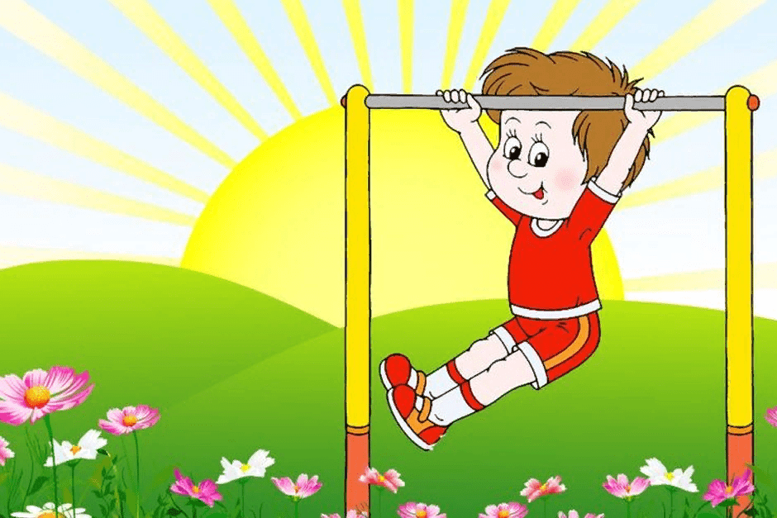

Классный час в 1 классе

Подготовила Хлоева Е.В.

2022 г
Цель: пропагандировать здоровый образ жизни.
Задачи:
- развивать умение общаться друг с другом в процессе игры;
- развивать у детей потребность в здоровом образе жизни;
- закрепить и систематизировать знания детей о здоровье человека и способах его укрепления и сохранения.
Методические приёмы:
- игровые и здоровьесберегающие технологии.
Оборудование:
- ноутбук;
- мультимедиа (презентация);
- соки;
- витамины.

Ход занятия.
-Здравствуйте, дорогие друзья! Я говорю вам «здравствуйте», хотя мы сегодня уже виделись. Я говорю вам «здравствуйте», а это значит, что я всем вам желаю здоровья. Задумывались ли вы когда-нибудь о том, почему в приветствии людей заложено пожелание друг другу здоровья?

Рано утром я встаю,
Бога я благодарю,
Солнцу, ветру улыбаюсь
И при этом, не стесняясь,
Слово «здравствуй» говорю,
С кем встречаюсь по утру.
Всем здоровья я желаю
Никого не обижаю.
Чтоб земля моя цвела,
Я желаю всем добра.

«Корзина идей»
А как вы думаете, здоровый человек, это какой человек?
Перед вами «корзина идей». Вам нужно достать из корзины слова и прочитать их – Каким должен быть здоровый человек?(крепкий, спортивный, сильный, ловкий, стройный )Дети читают слова и прикрепляют их на доску

- О чем сегодня будем говорить на уроке?(о здоровье)

Здоровье для человека - самая главная ценность. (на доске слова)
Этому мы посвятим наше занятие.

Звучит музыка из мультфильма «Каникулы в Простоквашино». Появляется почтальон Печкин на самокате (слайд 1-2).

- Ребята, вы его узнали? Да – это почтальон Печкин, принёс для вас посылку. Вот это да! Ведь она от Айболита! Интересно, что в ней! (Слайд 3)
Дети: Может быть лекарства.

Только посылку нам Печкин отдаст только тогда, когда мы расскажем ему, что знаем о здоровье.

Печкин: Вместе с посылкой было музыкальное письмо, только без адреса.. Хотите знать, что в нём было? (Слайд 4)
Дети: Очень хотим!

Закаляйся, если хочешь быть здоров!
Постарайся позабыть про докторов,
Водой холодной обливайся,
Если хочешь быть здоров!
- А вы хотите быть здоровыми? А зачем?
Дети: Чтобы хорошо учиться, заниматься в кружках и секциях, быть сильными и красивыми.

- Да, вы правы. Есть много причин, чтобы не болеть. Но самая важная причина – это жизнь. Жить долго, успеть выучиться, сделать много приятного и полезного для себя и других людей. И, конечно, для своей страны. Значит надо сохранить своё здоровье. А как же это сделать?
Дети: Заниматься спортом, больше находиться на свежем воздухе, есть много витаминов, соблюдать правила гигиены.

- С чего каждый человек должен начинать свой день?
Дети: С зарядки.
-Для чего делают зарядку?
Дети: Для того чтобы проснуться, зарядиться энергией (слайд 6).
(ученики читают стихи)
- Утром, ровно в семь часов, Я встаю с кроватки.
Для пробежки я готов, А также для зарядки!

- Ты зарядкой занимайся, Если хочешь быть здоров.
Водой холодной обливайся– Позабудешь докторов.

- Руки с мылом надо мыть, Чтоб здоровенькими быть.
Чтоб микробам жизнь не дать, Руки в рот не надо брать.

- Всякий раз, когда едим, О здоровье думаем:
Мне не нужен жирный крем, Лучше я морковку съем.

- Нужно спину так держать, Чтобы ровненько стоять.
Люди смотрят не дыша: Ох, осанка хороша!

- Если вдруг стряслась беда, Помощь вызови тогда.
01, 02, 03– Быстро номер набери.

- Физкультурой занимайся, Чтоб здоровье сохранять,
И от лени постарайся Побыстрее убежать.

- Буду по лесу гулять, Буду тело закалять.
Я здоровым быть мечтаю, Свои мускулы качаю.

- Если будешь ты трудиться, Сможешь многого добиться.
Дали мы совет хороший, Тогда хлопайте в ладоши.

Физминутка

- Ну вот мы проснулись, энергией зарядились
- Не пора бы подкрепиться….

Дети: Для того чтобы стать сильным, надо хорошо есть.
- А что вы едите, чтобы стать сильными и здоровыми?
Дети: Суп, сосиски, картошку, салат и т.д.
- А чипсы с газировкой вы разве не любите?
- Давайте посмотрим, что происходит в нашем желудке, когда мы пьём газировку и едим всё подряд.

ЭКСПЕРИМЕНТ1. (слайд 8).
Возьмём бутылку газированной воды и бросим в неё разноцветное драже из красивого пакета. Вода из бутылки незамедлительно начнёт извергаться в виде пены.
- Если мы будем продолжать такие эксперименты над собой, наш желудок обидится и заболит.
(далее эксперименты проделывают дети)
Эксперимент № 2 Раскрошили чипсы и залили их водой. Через несколько минут попробовали воду, она была соленой. Это говорит о том, что в чипсах содержится большое количество соли.

Эксперимент № 3. Мы положили большой чипс на лист бумаги и согнули его пополам, чипс внутри листа раздавили. Удалили кусочки чипса с бумаги и посмотрели ее на свет. Бумага покрылась жирными пятнами с желтым оттенком.
Вывод: Чипсы содержат большое количество жиров. А желтый цвет обозначает присутствие в продукте красителей.
Эксперимент № 4. Кириешки залили водой, размешали. Вода стала грязная, коричневая.
Вывод: Примерно тоже самое происходит у нас в желудке.
Эксперимент № 5
Мы взяли конфетки скитлс, положили их по кругу в тарелочку, и налили теплой воды. Практически сразу же вода окрасилась разными цветами.
Вывод: яркие красочные конфетки содержат пищевой краситель, действует как сильный аллерген, особенно сильно воздействует на людей, страдающих от астм

ИГРА «ВРЕДНО - ПОЛЕЗНО»(слайд 9).
Разделить продукты питания на вредные и полезные
- Ребята, на доске продукты питания. Разделите их на 2 группы

-Чего должно быть много в пище, чтобы она стала полезной?
Дети: Витаминов.

-Каждый витамин выполняет определённую работу (слайд 11).
А – отвечает за рост (слайд 12).
В – улучшает работу органов (слайд 13).
С – повышает иммунитет (слайд 14).
D – укрепляет кости (слайд 15).

- А где содержится больше всего витаминов, вы узнаете, когда соберете картинку.
игра: «Собери картину «ФРУКТЫ». (дети собирают картину в парах)

- Мои друзья из Простоквашино знают ещё очень полезный продукт. Для этого они завели…
Дети: Корову. Она даёт молоко, очень полезный продукт для детского организма (слайд 16).
-Кто из вас болел в этом году? Почему это произошло?
Дети: Промочили ноги, в организм попала инфекция и т.д.
-В ваш организм попали микробы (слайд 17). Как они туда проникли?
Дети: Не проветривали комнату, не всегда мыли руки, не защищали свой организм маской во время эпидемий.
- Какая страшная болезнь сейчас прогрессирует в мире?
- Как защититься от коронавируса?
Вирусы точно такие же не видимые для человека – вредители.
Вирус - это невидимый злодей,
Враг честных и простых людей.
Несмотря на крошечные размеры, вирус – существо могущественное. Стоит им только пробраться в организм человека, они начинают там разбойничать и размножаться. Человеку становиться плохо, он заболевает – чихает, кашляет, у него поднимается температура. Таким образом, организм человека объявляет вирусам войну.

- Позовём на помощь Мойдодыра (слайд 18).
На экране.
Где грязнуля? Покажите,
К умывальнику ведите.
Будем дружно отмывать
И микробы разгонять!
(слайд 19)
«От простой воды и мыла у микробов тает сила».

Двигательное упражнение «Умывалочка»
Чтоб здоровым, сильным быть, Маршируют на месте.
Нужно руки чаще мыть. Вытягивают руки вперёд.
Мылим тщательно ладони, Потирают ладони друг о друга.
Дальше — с тыльной стороны. «Моют» тыльную сторону.
Ну а после каждый пальчик «Намыливают» каждый пальчик.
С мылом тщательно потри.
После — личико умой, «Умываются» (по воздуху).
А теперь водой всё смой!
Все микробы с рук мы смыли, Хлопают в ладоши.
И вирус вредный победили!

- Отгадайте загадки, какие предметы личной гигиены нам нужны , чтобы микробы не проникали в наш организм?

- Светло поле-сторона, Идёт по полю борона,
Пшеницу разгребает, Порядок соблюдает. (Расчёска)
- Белая река В пещеру затекла,
По ручью выходит – Со стен всё выводит. (Зубная паста)
- Резинка Акулинка Пошла гулять по спинке.
И пока она гуляла, Спинка розовою стала. ( Губка)
- Худая девчонка – Жесткая чёлка, Днём прохлаждается.
А по утрам да вечерам Работать принимается:
Голову покроет Да стены помоет. (Зубная щётка)

- Вытираю я, стараюсь, После бани паренька.
Все намокло, все измялось - Нет сухого уголка. (полотенце)
- Лёг в карман и караулю – Рёву, плаксу и грязнулю.
Им утру потоки слёз, Не забуду и про нос. (Носовой платок)
- Мудрец в нём видел мудреца, Глупец - глупца, баран - барана,
Овцу в нём видела овца, И обезьяну – обезьяна. (зеркало)
- Возьмите меня, Умывайтесь, купайтесь,
А что я такое - Скорей догадайтесь. (мыло)

Рефлексия.
Игра «ДА – НЕТ»(слайд26).
- Отвечайте хором!
ЗДОРОВЬЮ – да!
СПОРТУ – да!
УЧЁБЕ – да!
БОЛЕЗНЯМ – нет!
Печкин: Я решил всё-таки отдать вам посылку за такую активную работу и хорошие знания! (В посылке фруктовый сок).
Будьте здоровы!

-Наше занятие подходит к концу.
И напоследок я хочу поделиться с вами рецептом «Коктейля здоровья», который поможет всем нам быть здоровыми, бодрыми и веселыми.
(все показываю)
Возьмите стакан свежей ключевой воды, согретой светом весеннего солнца и насыщенной пузырьками свежего воздуха.
Добавьте ломтики любимых фруктов, богатых витаминами.
Помешайте быстрым энергичным движением.
Сверху посыпьте щепотку юмора.
Выпейте не торопясь, с наслаждением, делая небольшой отдых между глотками, чтобы почувствовать всю полноту вкуса.
Приятного аппетита! Желаю крепкого здоровья!

